"Pembangunan Daerah dan Peta Jalan Investasi di Indonesia" Prospek, Tantangan dan Hambatan

( Ditulis oleh : B.A | merans – 18 Februari 2017)

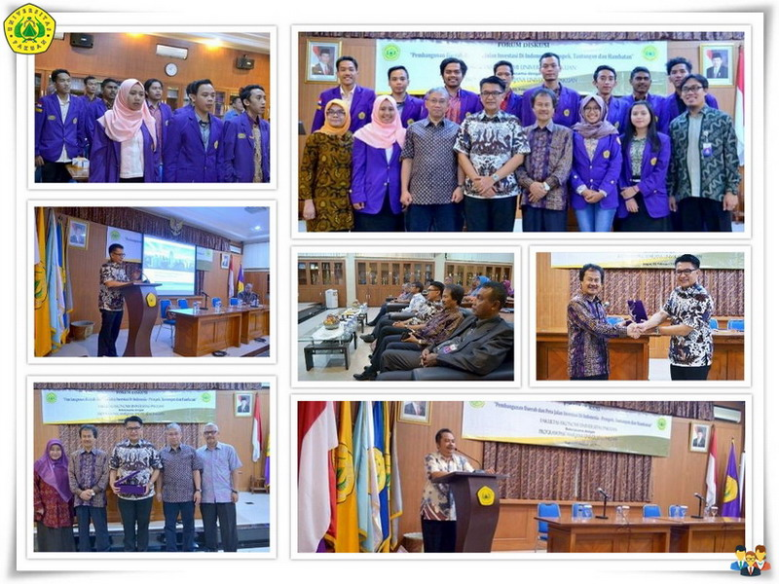
Unpak - Badan Koordinasi Penanaman Modal Indonesia mendorong investasi dalam dan luar negeri untuk menciptakan suasana iklim investasi yang baik dan kondusif.
Pencitraan yang baik dalam hal pembangunan dengan mendapatkan investasi bermutu yang bisa memperbaiki kesenjangan sosial dan mengurangi angka pengangguran.
Deputi Bidang Promosi Penanaman Modal BKPM Dr.Ir. Hilmawan Hariyoga Djokokusumo, M.Si dan Penanggungjawab/Pimpinan Redaksi Majalah Tempo Arif Zulkifli sebagai nara sumber dalam forum diskusi yang diadakan oleh Fakultas Ekonomi dan Program Magister Manajemen Pascasarjana Universitas Pakuan.
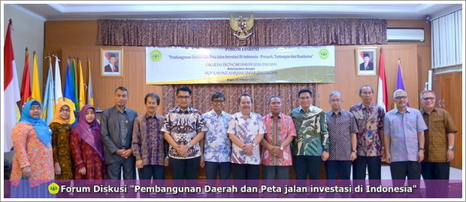
Forum Diskusi secara resmi di buka oleh Rektor Universitas Pakuan Dr.H. Bibin Rubini, M.Pd beserta Dekan Fakultas Ekonomi Dr. Hendro Sasongko, Ak., MM.,CA dan para wakil dekan, dosen juga kelembagaan mahasiswa Fakultas Ekonomi.
Adanya forum diskusi ini untuk saling menghargai dalam berpendapat, karena keberadaan kita ada dilingkungan masyarakat yang majemuk, mempertahankan yang benar harus dibenarkan dan tidak ada mempertahankan pendapat yang salah dibenarkan.
Terima kasih atas kehadiran nara sumber yang memiliki kreadibilitas investasi dunia usaha Indonesia dan informasi media serta di imbangi dengan informasi yang jelas dalam pemerataan selama pembangunan dan investasinya baik yang sedang berjalan dan juga yang belum sempat diketahui adanya investasi yang memiliki potensi dapat dikembangkan oleh pimpinan kepala daerah.
Dr.Ir. Hilmawan Hariyoga Djokokusumo, M.Si peran BKPM di Indonesia memberikan kepercayaan kepada pihak pengembang dengan memiliki data statistik apa yang sudah dilaksanakan dalam investasinya guna melindungi segenap bangsa dan memiliki rasa aman dilingkungan warga masyarakatnya. Adanya penerapan tata kelola pemerintahan yang bersih, memiliki efektifitas, demokrasi yang berazaskan hukum.
Sebagai media informasi cetak mingguan "Tempo" yang telah memiliki reputasi nasional dan internasional, mengupayakan hal yang benar sehingga dapat nilai kepercayaan publik sekarang ini, perlu dicermati dengan sebaik-baiknya, karena perkembangan informasi dengan teknologinya semakin mudah di miliki masyarakat begitu cepat, tapi isi informasinya perlu di kaji lagi kebenaran yang hakiki.
Copyright © 2017, PUTIK – Universitas Pakuan

